Важный день для мусульман

7 ноября в поселке Экспериментальном состоялся праздник, посвященный установке полумесяца на куполе минарета новой мечети, которую здесь строят уже несколько лет.
Символ ислама высотой более двух метров был изготовлен в Москве из нержавеющей стали и покрыт позолотой в Харькове. Полумесяц устанавливали по всем традициям: концами на юго-запад, в сторону Мекки.
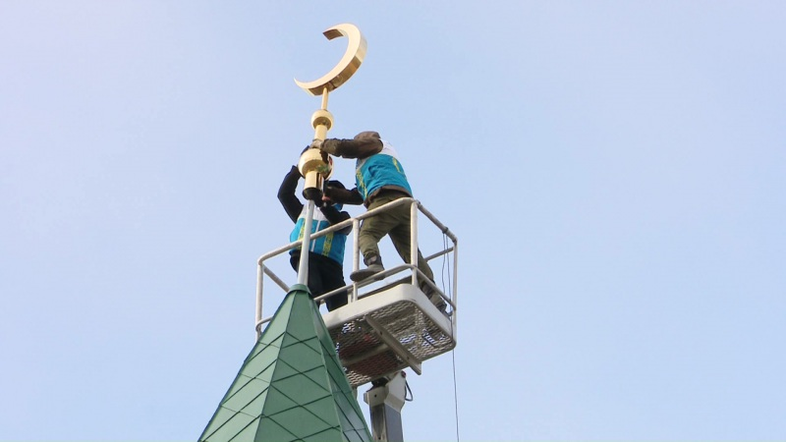
Разделить радость жителей поселка на торжественное мероприятие прибыли почётные гости: председатель Регионального Духовного управления мусульман Оренбургской области Альфит хазрат Шарипов, имам мечети «Байтерек» поселка Экспериментальный Сагнай хазрат, заместитель главы администрации Оренбургского района по социальным вопросам Юрий Геннадьевич Михайлин, глава Экспериментального сельсовета Елена Васильевна Баштовая и глава Первомайского поссовета Светлана Викторовна Стукова, старейшины, жители и гости поселков Экспериментальный и Первомайский – в общей сложности более 100 человек.
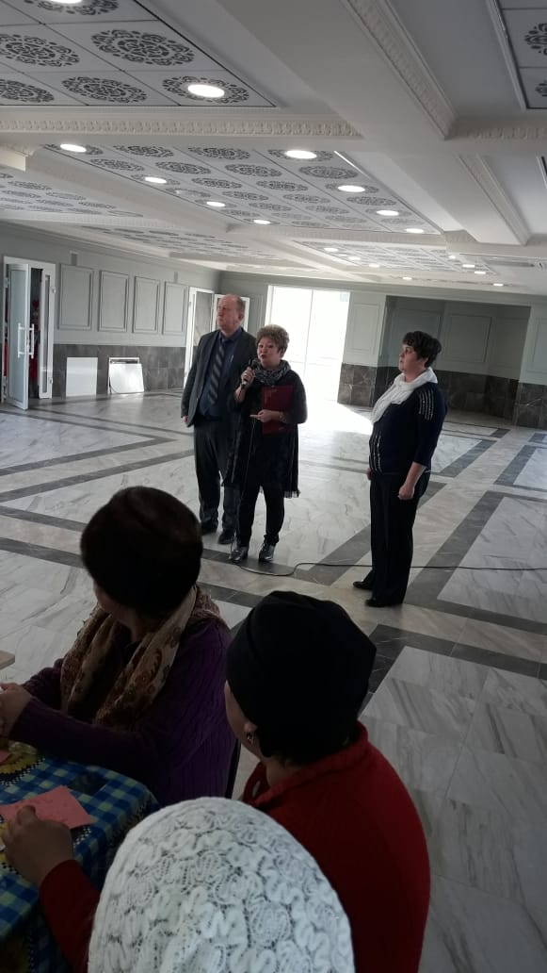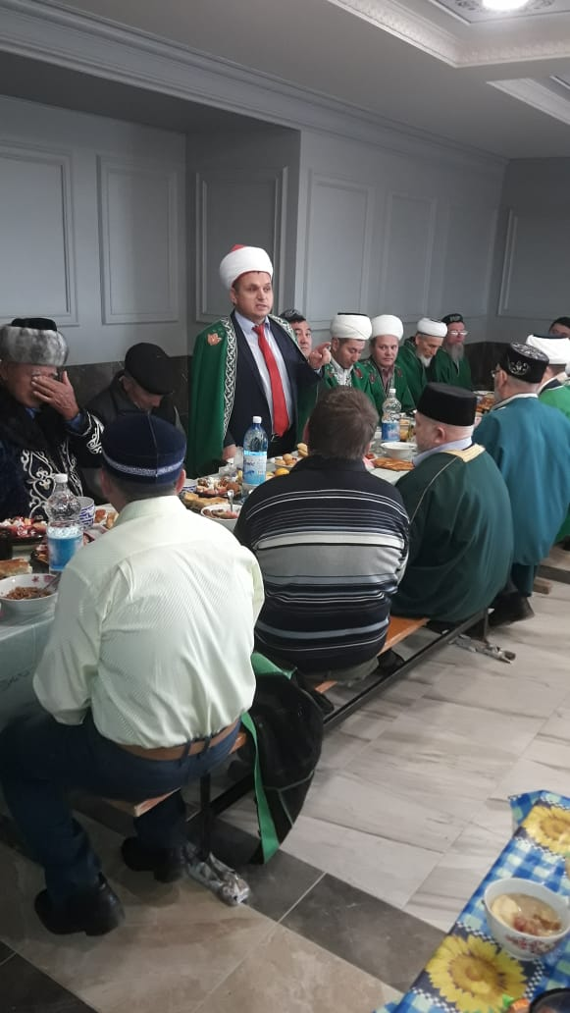
Прозвучали многочисленные поздравления и пожелания по случаю исторического события для всех, кто исповедует ислам.
Строительство мечети в поселке Экспериментальном было начато в 2014 году на деньги меценатов и пожертвования местных жителей. Каждый житель по мере своих сил и возможностей вносил свой вклад в общее дело: кто - сто, кто - тысячу, кто десятки тысяч. Сейчас строительство вступило в завершающую стадию. Торжественное открытие мечети запланировано на следующий год, но уже сейчас мечетьпосещают жители посёлков, в здании читают намазы и проводят другие мероприятия для верующих.
